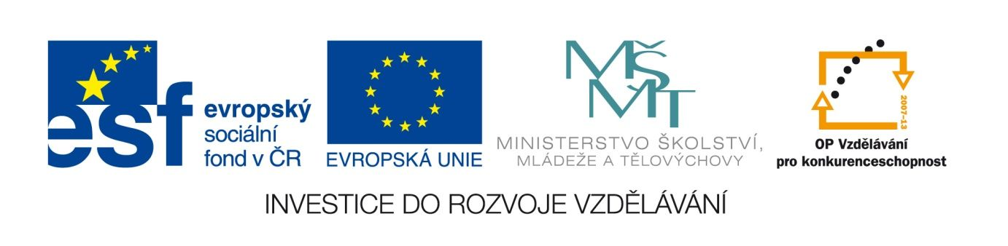

Mýtus
VY_12_INOVACE_LITSTARA10
Anotace
Eva Bednářová
květen 2012
I.ročník – ČJ, počátky literatury

Domácí úkol
cíl: promyslet možné interpretace mýtu, porovnat záznam mýtu s biblickým textem.

Zadání:
četba: Čítanka I.- Jak Tajin přišel na pomoc lidem
MARTÍNKOVÁ, V. Čítanka 1.4. vyd. Praha : Tripolia, 2001.
ISBN80-86448-14-2. s. 8 – 9.
Bible- Starý zákon
Tamtéž, s. 21 - 23.
- (Tajin) Co je hodnoceno jako kladné a co jako záporné chování?
- (Tajin) Popiš morální hodnoty indiánského kmene. Srovnej s křesťanskými (Exodus – str.22-23) Uveď nejvýraznější rozdíly. Dolož úryvky z obou textů.
- (Tajin) Co se bájí vysvětluje?
- Charakterizuj vztah člověka a přírody tak, jak jej uvádí příběh o Tajinovi. Srovnej s křesťanským pojetím tohoto vztahu (Genesis, str.21-22). Dolož úryvky z obou textů.
- Vypiš do sešitu, co je to mýtus (str.9)

